 | 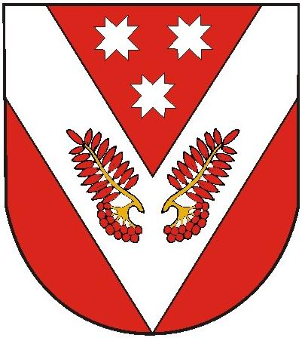 |  | ПРОЕКТ
РОССИЙ ФЕДЕРАЦИЙ  МАРИЙ ЭЛ РЕСПУБЛИКА |  | РОССИЙская ФЕДЕРАЦИя  РЕСПУБЛИКА МАРИЙ ЭЛ
Марий эл республикысе советский муниципал районын советский ола шотан илемысе депутат погынжо |  | собрание депутатов  городского поселения советский советского муниципального района республики марий эл
ПУНЧАЛ |  | РЕШЕНИЕ

__________ сессия  четвертого созыва | От «___________» 2023 г.  №______

О внесении изменений и дополнений в решение
Собрания депутатов городского поселения Советский
Советского муниципального района Республики Марий Эл
от 30.09. 2021 года № 136 «Об утверждении Положения о муниципальном контроле в сфере благоустройства на территории городского поселения Советский Советского муниципального района Республики Марий Эл Республики Марий Эл»

В соответствии с Федеральным законом Российской Федерации
от 06.10.2003 года № 131-ФЗ «Об общих принципах организации, постановлением Правительства Российской Федерации от 19.06.2023 1001 «О внесении изменения в пункт 7(2) постановления Правительства Российской Федерации от 10.03.2022 г. № 336» Собрание депутатов городского поселения Советский Советского муниципального района Республики Марий Эл р е ш и л о:
1. Внести в Положение о муниципальном контроле в сфере благоустройства на территории городского поселения Советский Советского муниципального района Республики Марий Эл», утвержденное решением Собрания депутатов городского поселения Советский Советского муниципального района Республики Марий Эл 30.09.2021 года № 136 следующие изменения:
1.1. Дополнить пунктом 3.19.1. следующего содержания:
«3.19.1. Выдача предписаний по итогам проведения контрольных (надзорных) мероприятий без взаимодействия с контролируемым лицом не допускается, за исключением случая, предусмотренного абзацем вторым настоящего пункта.
В случае если в ходе проведения выездного обследования в рамках муниципального контроля в сфере благоустройства выявлены нарушения обязательных требований, то составляется акт выездного обследования, который направляется контролируемому лицу, и выдается предписание об устранении выявленных нарушений. Оценка исполнения такого предписания осуществляется только посредством проведения контрольных (надзорных) мероприятий без взаимодействия.».
2. Обнародовать настоящее решение и разместить на официальном интернет-портале Республики Марий Эл в информационно – телекоммуникационной сети Интернет (адрес доступа: mari-el.gov.ru).
3. Настоящее решение вступает в силу с 1 сентября 2023 года.

Глава
городского поселения Советский Н.И.Павлова

